醴陵二中、醴陵四中
2017年上学期两校联考高二年级化学科期中考试试卷
命题学校：醴陵四中 命题人： 审题人：
（考试时量：90分钟 满分：100分）

班级： 姓名： 计分：

可能用到的相对原子质量：H-11 C-12 N-14 O-16 Na-23 Mg-24 Al-27 Si-28 S-32 Cl-35.5 K-39 Ca-40 Fe-56 Cu-64 Zn-65 Br-80 Ag-108 I-127

一、选择题（本题包括22小题，每小题2分，共44分，每小题只有一个选项符合题意）
1、某有机物的结构简式为HCOOCH₂CH===CH₂，它不具有的官能团是( )
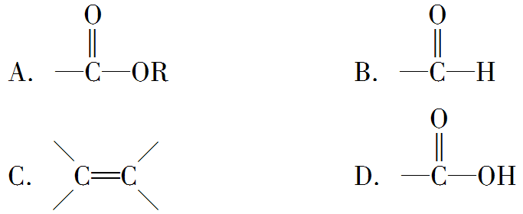
2、下列叙述中正确的是( )
A、若烃中碳、氢元素的质量分数相同，则为同系物
B、CH₂===CH₂和CH₂===CH—CH===CH₂互为同系物
C、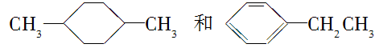互为同分异构体
D、同分异构体的化学性质可能相似$来&源：ziyuanku.com
3、在C₅H₁₂的各种同分异构体中，所含甲基数目和它的一氯取代物的数目与叙述相符的是( )
A、2个—CH₃，能生成3种一氯代物 B、3个—CH₃，能生成3种一氯代物
C、3个—CH₃，能生成2种一氯代物 D、4个—CH₃，能生成2种一氯代物
4、一定量的某有机物完全燃烧后，将燃烧产物通过足量的石灰水，经过滤可得沉淀10 g，但称量滤液时，其质量只减少2.9 g，则此有机物不可能是( )
A、乙烷 B、乙烯 C、乙醇 D、乙二醇
5、核磁共振氢谱是指有机物分子中的氢原子核所处的化学环境(即其附近的基团)不同，表现出的核磁性就不同，代表核磁性特征的峰在核磁共振氢谱图中坐标的位置(化学位移，符号为δ)也就不同。现有一物质的核磁共振氢谱如图所示，则它可能是( )
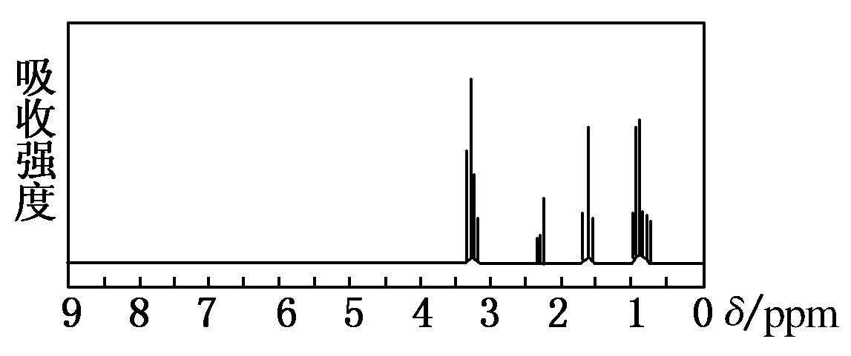
A、CH₃CH₂CH₃ B、CH₃CH₂CH₂OH C、(CH₃)₂CHCH₃ D、CH₃CH₂CHO
6、下图是立方烷的球棍模型，下列有关说法正确的是( )资*源%库 ziyuanku.com
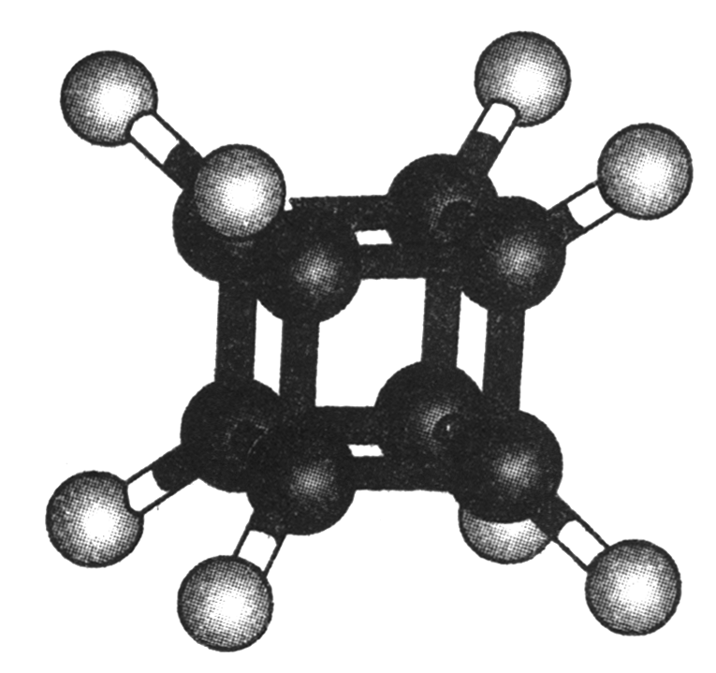
A、它在核磁共振氢谱中只出现一个峰 B、它的二氯代物有两种同分异构体
C、它不易燃烧 D、它与苯乙烯(C₆H₅—CH===CH₂)不是同分异构体
7、标准状况下将35 mL气态烷烃完全燃烧，恢复到原来状况下，得到140 mL二氧化碳气体，则该烃的分子式为( )
A、C₅H₁₂ B、C₄H₁₀ C、C₃H₆ D、C₃H₈
8、下列有机实验操作或叙述正确的是( )
A、将乙烯和乙炔气体分别通入溴的四氯化碳溶液中，两者都褪色
B、甲烷和氯气在室温下的光照环境中可以稳定存在
C、苯能使溴水褪色是因为二者反应生成了溴苯
D、要除去乙烷中的乙烯制得纯净的乙烷，将混合气体通入酸性高锰酸钾溶液中
9、某两种气态烃的1 L混合气体，完全燃烧生成1.4 L CO₂和2.0 L水蒸气(体积均在相同状况下测得)，该混合物可能是( )
A、乙烷，乙烯 B、甲烷，乙烯 C、甲烷，丙烯 D、乙烷，丙烯
10、在CH₃CH₃―→CH₃CH₂Cl―→CH₂===CH₂―→CH₃CH₂OH的转化过程中，经过的反应是( )
A、取代→消去→加成 B、裂解→取代→消去
C、取代→加成→氧化 D、取代→消去→水解
11、已知碳碳单键可以绕键轴自由旋转，有结构简式为如图所示的烃：
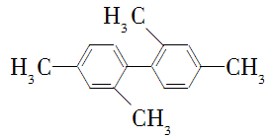
下列说法中正确的是( )
A、分子中至少有9个碳原子处于同一平面上
B、分子中至少有10个碳原子处于同一平面上
C、分子中至少有11个碳原子处于同一平面上
D、该烃属于苯的同系物
12、下列各组物质，一定是同系物的是( )
A、分子式为C₄H₆和C₅H₈的烃 B、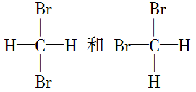
C、符合C_{n}H_{2n}通式的烃 D、分子式为C₄H₁₀和C₂₀H₄₂的烃
13、下列有机物检验方法正确的是( )
A、取少量卤代烃加NaOH水溶液共热，冷却，再加AgNO₃溶液检验卤素原子存在
B、用酸性KMnO₄溶液检验溴乙烷与NaOH醇溶液共热后的产物是否是乙烯
C、用溴水鉴别乙烯与乙炔
D、用NaOH水溶液来鉴别一氯乙烷和三氯乙烷
14、现有下列各组物质：①甲烷和乙烯 ②乙烯和乙醇 ③苯和乙炔 ④甲苯和邻二甲苯 ⑤丙烯和2丁烯，只要总质量一定，各组中的两种物质不论以何种比例混合，完全燃烧时生成水的质量也总是定值的是( )
A、②⑤ B、②③④⑤ C、③⑤ D、都不是
15、有如下合成路线，甲经两步转化为丙：
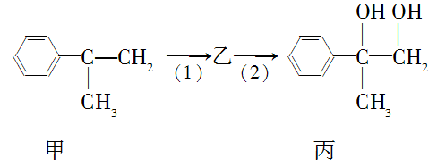
下列叙述错误的是( )
A、甲和丙均可与酸性KMnO₄溶液发生反应
B、反应(1)的无机试剂是液溴，铁作催化剂
C、反应(2)产物中可能含有未反应的甲，可用溴水检验是否含甲
D、反应(2)属于取代反应
16、下列各组中的反应，属于同一反应类型的是( )
A、由溴丙烷水解制丙醇；由苯甲酸乙酯水解制苯甲酸和乙醇资*源%库
B、由甲苯硝化制对硝基甲苯；由甲苯氧化制苯甲酸
C、由氯代环己烷消去制环己烯；由丙烯加溴制1,2二溴丙烷
D、由乙酸和乙醇制乙酸乙酯；由丙烯与水反应制丙醇
17、化学实验必须注意安全，下列做法不存在安全隐患的是( )
A、制取乙酸乙酯时，先将1体积的酒精倒入3体积的浓硫酸中
B、配置银氨溶液时，将稀氨水滴加到硝酸银溶液中至白色沉淀恰好溶解为止
C、实验室做钠与乙醇的实验时，余下的钠屑投入到废液缸中
D、制乙烯时，用量程为100 ℃的温度计代替量程为300 ℃的温度计，测反应液的温度
18、有下列物质：①乙醇 ②苯酚 ③乙醛 ④乙酸乙酯 ⑤丙烯酸(CH₂=CH—COOH)。其中与溴水、KMnO₄酸性溶液、NaHCO₃溶液都能反应的是( )
A、仅①③ B、仅②④ C、仅⑤ D、仅③⑤资*源%库 ziyuanku.com
19、某有机物的结构简式为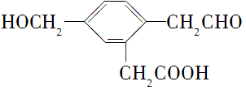，它在一定条件下可能发生的反应有①加成 ②水解 ③酯化 ④氧化 ⑤中和 ⑥消去( )
A、②③④ B、①③④⑤⑥
C、①③④⑤ D、①③⑤⑥
20、已知酸性：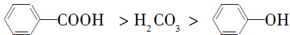，综合考虑反应物的转化率和原料成本等因素，将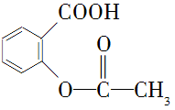转变为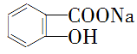的最佳方法是( )
A、与稀硫酸共热后，加入足量的NaOH溶液
B、与稀硫酸共热后，加入足量的Na₂CO₃溶液
C、与足量的NaOH溶液共热后，再通入足量的CO₂
D、与足量的NaOH溶液共热后，再加入适量H₂SO₄
21、在同温同压下，某有机物和过量Na反应得到V₁ L氢气，另一份等量的有机物和足量的NaHCO₃反应得V₂ L二氧化碳，若V₁＝V₂≠0，则有机物可能是( )
A、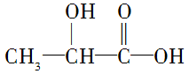 B、HOOC—COOH
C、HOCH₂CH₂OH D、CH₃COOH
22、分子式为C₉H₁₈O₂的有机物A，在硫酸存在下与水反应生成B、C两种物质，C经一系列氧化最终可转化为B的同类物质，又知等质量的B、C的蒸气在同温同压下所占体积相同，则符合此条件的A的酯类同分异构体共有(包括A)( )
A、8种 B、12种
C、16种 D、18种

二、填空题（本题共4小题，共32分）
23、(6分，每空2分)14．(8分)某物质只含C、H、O三种元素，其分子模型如图所示，分子中共有12个原子(图中球与球之间的连线代表单键、双键等化学键)。
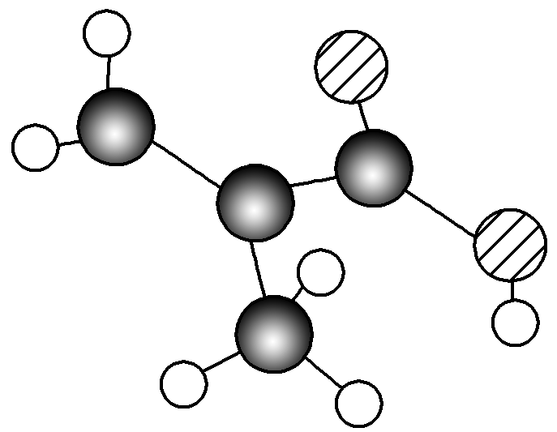
(1)该物质的结构简式为________。
(2)该物质中所含官能团的名称为_______________。
(3)下列物质中，互为同分异构体的是________。
①CH₃CH===CHCOOH ②CH₂===CHCOOCH₃ ③CH₃CH₂CH===CHCOOH
④CH₃CH(CH₃)COOH

24、(8分，化学方程式每空2分，其余每空1分)在下列物质中选择填空：①苯 ②乙醇 ③乙酸 ④乙酸乙酯。(填序号)
(1)在加热、铜作催化剂条件下，被氧化后的产物能发生银镜反应的是 ；该催化氧化反应的化学方程式为 。资*源%库 ziyuanku.com
(2)在浓硫酸和加热的条件下，能发生酯化反应的是 。
(3)既能发生加成反应又能发生取代反应的是 。
(4)在无机酸或碱作用下，能发生水解反应的是 ；写出其在碱性条件下水解的化学方程式： 。

25、(8分，每空2分)用系统命名法给下列有机物命名或写出对应的结构简式。
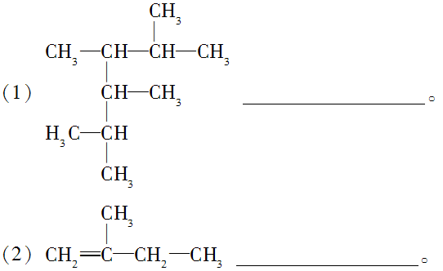
(3)3甲基2戊稀__________________。
(4)1,3,5三甲苯__________________。

26、(10分，每空2分)水杨酸是合成阿司匹林的重要原料。水杨酸的学名为邻羟基苯甲酸，结构简式为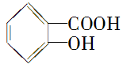，请回答下列问题：
(1)请写出水杨酸中具有的官能团名称 。
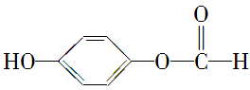
(2)请写出与水杨酸互为同分异构体，既属于酚类又属于醛类化合物的结构简式(写一种即可)： 。
(3)水杨酸的另一种同分异构体的结构简式为 ,1 mol该有机物在适宜条件下与氢氧化钠经过一系列反应，最多能消耗氢氧化钠的物质的量为(填选项字母) 。
A、1 mol B、2 mol C、3 mol D、4 mol
(4)已知有机物CH₃COOH可以表示为：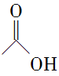，在一定条件下，水杨酸与乙酸酐可合成阿司匹林，阿司匹林可表示为：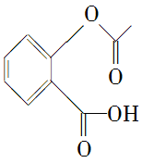，则阿司匹林的分子式为 。
(5)阿司匹林药片需要保存在干燥处，受潮的药片易变质不宜服用，检验受潮药片是否变质的试剂是(只选一种试剂即可) 。

三、推断题（本题共1小题，每空２分，共14分）$来&源：ziyuanku.com
27、(14分)烯烃A在一定条件下可以按下面的框图进行反应。
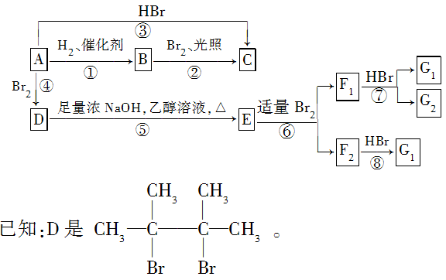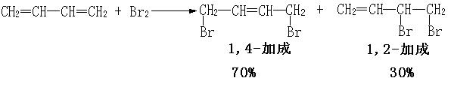
请填空：
(1)A的结构简式是 ，其名称为 。
(2)框图中属于取代反应的是 (填数字代号)。
(3)框图中①、③、⑥属于 反应。
(4)G₁的结构简式是 。
(5)写出由D→E的化学方程式： ；
写出由E→F₂的化学方程式： 。
四、实验题（本题共1小题，每空2分，共10分）
28、(10分)下图为苯和溴的取代反应的实验装置图，其中A为由具有支管的试管制成的反应容器，在其下端开了一个小孔，塞好石棉绒，再加入少量铁屑粉。
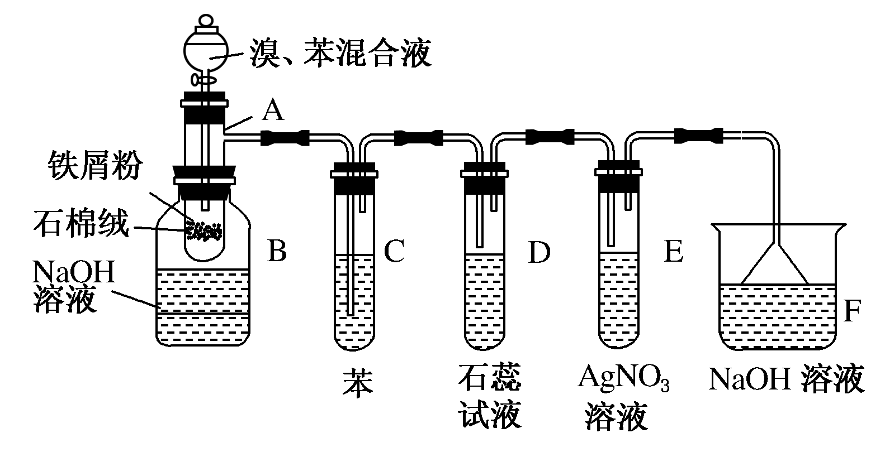
填写下列空白：
(1)向反应容器A中逐滴加入溴和苯的混合液，几秒钟内就发生反应。写出A中所发生反应的化学方程式(有机物写结构简式)：_______________________________。
(2)试管C中苯的作用是________________________。反应开始后，观察D和E两试管，看到的现象为_________________________________________________。
(3)反应2 min～3 min后，在B中的NaOH溶液里可观察到的现象是__________________________________________________________。
(4)在上述整套装置中，具有防倒吸作用的仪器有________(填字母)。

醴陵二中、醴陵四中
2017年上学期两校联考高二年级化学科期中考试答题卡
命题学校：醴陵四中 命题人：彭海波 审题人：汤中文
（考试时量：90分钟 满分：100分）

班级： 姓名： 计分：

可能用到的相对原子质量：H-11 C-12 N-14 O-16 Na-23 Mg-24 Al-27 Si-28 S-32 Cl-35.5 K-39 Ca-40 Fe-56 Cu-64 Zn-65 Br-80 Ag-108 I-127

一、选择题（本题包括22小题，每小题2分，共44分，每小题只有一个选项符合题意）
题号 | 1 | 2 | 3 | 4 | 5 | 6 | 7 | 8 | 9 | 10 | 11
答案
题号 | 12 | 13 | 14 | 15 | 16 | 17 | 18 | 19 | 20 | 21 | 22
答案

二、填空题（本题共4小题，共32分）

23、(6分，每空2分)

(1) (2) (3)

24、(8分，化学方程式每空2分，其余每空1分

(1)

(2) (3)

(4)

25、(8分，每空2分)
(1) (2)

(3) (4)
26、(10分，每空2分)

(1) (2)
(3) (4)
(5)
三、推断题（本题共1小题，每空２分，共14分）
27、(14分)
$来&源：ziyuanku.com
(1)
(2) (3)

(4) 。

(5)

四、实验题（本题共1小题，每空2分，共10分）
28、(10分)
(1)
(2)

(3)
(4)
醴陵二中、醴陵四中
2017年上学期两校联考高二年级化学科期中考试参考答案
命题学校：醴陵四中 命题人：彭海波 审题人：汤中文
（考试时量：90分钟 满分：100分）

班级： 姓名： 计分：

可能用到的相对原子质量：H-11 C-12 N-14 O-16 Na-23 Mg-24 Al-27 Si-28 S-32 Cl-35.5 K-39 Ca-40 Fe-56 Cu-64 Zn-65 Br-80 Ag-108 I-127

一、选择题（本题包括22小题，每小题2分，共44分，每小题只有一个选项符合题意）
题号 | 1 | 2 | 3 | 4 | 5 | 6 | 7 | 8 | 9 | 10 | 11
答案 | D | D | A | B | B | A | B | A | B | A | C
题号 | 12 | 13 | 14 | 15 | 16 | 17 | 18 | 19 | 20 | 21 | 22
答案 | D | B | C | B | A | B | C | C | C | A | A
二、填空题（本题共4小题，共32分）
23、(6分，每空1分)
(1) 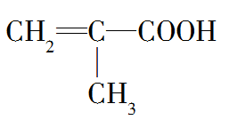 (2) 碳碳双键、羧基 (3) ①②
24、(8分，化学方程式每空2分，其余每空1分
(1) ② 2CH₃CH₂OH＋O₂――→2CH₃CHO＋2H₂O
(2) ②③ (3) ①
(4) ④ CH₃COOC₂H₅＋NaOH――→CH₃COONa＋C₂H₅OH
25、(8分，每空2分)
(1) 2,3,4,5四甲基己烷 (2) 2甲基1丁烯
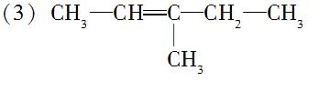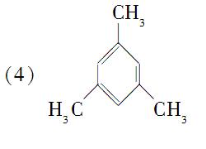
26、(10分，每空2分)
(1) 羟基(酚羟基)、羧基 (2) 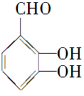
(3) C (4) C₉H₈O₄
(5) 三氯化铁溶液或浓溴水
三、推断题（本题共1小题，每空２分，共14分）
27、(14分)
(1) 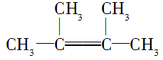 2,3二甲基2丁烯
(2) ② (3) 加成
(4) 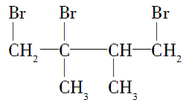 。
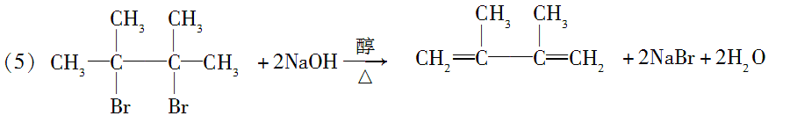
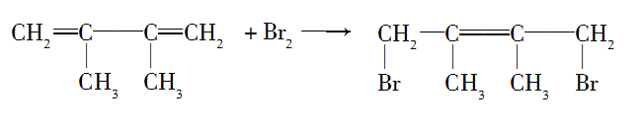
四、实验题（本题共1小题，每空2分，共10分）
28、(10分)
(1) 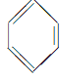＋Br₂――→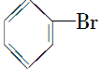＋HBr
(2) 吸收HBr气体中的Br₂蒸气
D中石蕊溶液变红，E中产生浅黄色沉淀
(3) NaOH溶液的底部有无色油珠产生，液面上产生白雾
(4) DEF

